ОБЪЯВЛЕНИЕ !
Начат набор детей в творческое объединение
«Magic pen» (рисование и моделирование 3 D-ручкой) по программе,
реализуемой в рамках федерального проекта «Успех каждого ребенка»
За время обучения дети овладеют техникой рисования 3d- ручкой, освоят приёмы и способы конструирования целых объектов из частей, получат начальные навыки цветоведения, понятие о форме и композиции, будут создавать творческие индивидуальные смысловые работы.
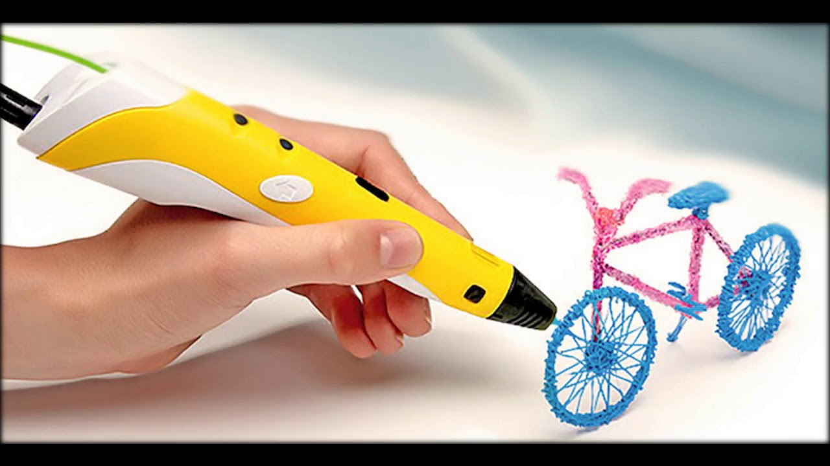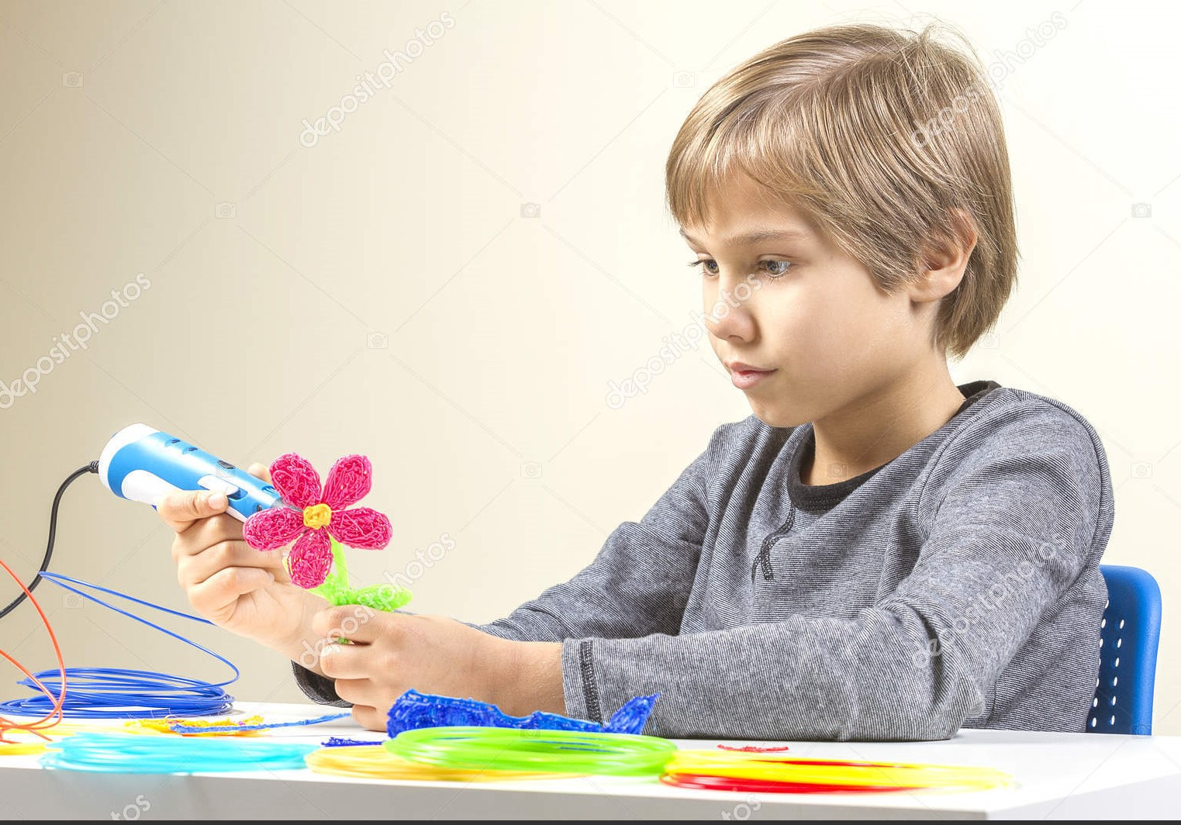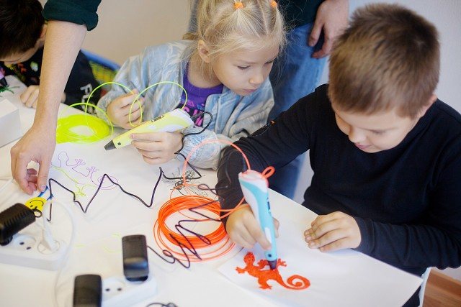

Занятия будут проводится БЕСПЛАТНО!
Записаться можно на сайте учреждения https://tsdo.dagestanschool.ru/ в навигаторе дополнительного образования РДhttps://р05.навигатор.дети/ и через эл.почту mcdod06@mail.ru или по телефонам: 69-25-36, 89285666729, 89034244104.
Занятия будут проводится на базе Центра дополнительного образования по адресу: г.Махачкала, ул.Керимова,23.
Количество мест ограниченно.

